Datum | Vx | Kommentare
Nov | V0 | Dies ist nun der „Coaching_File“ und hier entsteht das Projektmanagementhandbuch II der R&D Projekte  (das PM Handbauch I entstand im Bachelor)  Hier werden die Planungsschritte (repräsentiert durch die Arbeitsblätter) ausgefüllt und mit Kommentaren und Feedback von mir (direkt in diesen Word file) versehen. Es entsteht mit der Zeit ein kommentiertes Projektmanagementhandbuch, dass auch Bestandteil der Notengebung ist.  Ich habe Ihnen diesen File mit folgendem – natürlich auf Ihr Projekt angepassten Filenamen – geschickt:  A-RD16-01= Code des Projektes  V0 = Fileversion,  Mailadresse = Teammitglied, das die Kommunikation mit mir sichert  (Beispiel: A-RD16-01_V0_ relsholz.its-m2013@fh-salzburg.ac.at)  Ab jetzt soll dieser Filenamen nicht mehr verändert werden, außer mit einer neuen Versionsnummer (Vx).  Es ist wichtig, das die Person, die die Kommunikation mit mir aufrecht hält – Adresse im Filenamen - mit MS Office arbeitet. Am Einfachsten wird es, wenn Alle mit MS Office arbeiten.  Bitte hängen Sie keine Files (Arbeitsblätter) als Anhänge an Ihre Mail, sondern fügen sie die jeweils aktuellen Arbeitblätter in diesen Dialogfile ein. Das funktionier wie folgt:  - Klicken Sie auf Einfügen -> Objekt  - Wählen Sie „Aus Datei erstellen“  - Klicken Sie auf „Durchsuchen“ und wählen Sie die gewünschte Datei  - Hacken Sie „Als Symbol anzeigen“ an („Verknüpfung“ darf nicht angehackt sein)  - Klicken Sie auf „OK“  - Fertig  Der Dialogfile hat den Vorteil, dass einerseits alle relevanten Dokumente für ein Projekt gebündelt sind, sie dieses Wissen mit dem Wissen aus dem Handbuch I kombinieren können und offline arbeiten möglich wird.  Fragen?  Herzliche Grüsse  Andreas Schneider

Arbeitsblätter
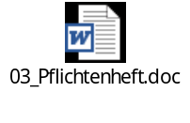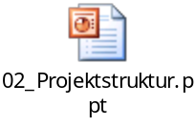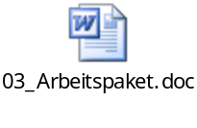

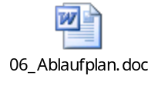

 | V0 | Hallo nach Salzburg,  bitte liefern Sie mir die Arbeitsblätter Pflichtenheft und Projektstruktur in der Version 3 bis zum vereinbarten Termin, am 9. Dezember 2016.  Herzliche Grüße  Andreas Schneider
 |  | 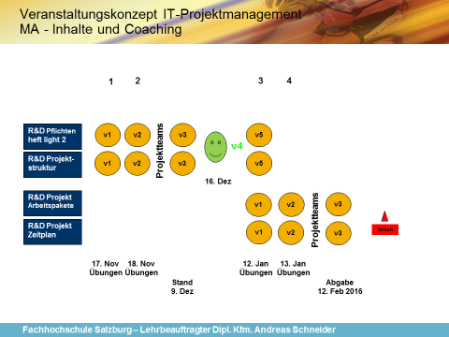
 | V3 | 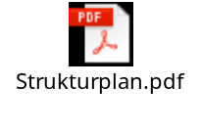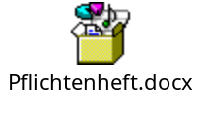
 | V4 | Hallo nach Salzburg,  vielen Dank für die Einlieferung um Projektmanagement Handbuch.  Anbei bitte meine Kommentare:  Der Projektstrukturplan entspricht recht gut den Prinzipien. Bitte schauen Sie nochmal nach der Granularität der Arbeitspakete. Bei einem Projekt Ihrer Dimension und der Anzahl der Beteiligten sollte ein AP zwischen 3-5 Tagen Aufwand betragen. Das scheint mir bei einigen AP nicht der Fall. Jetzt laufen Sie Gefahr zu viele Arbeitspakete später dann auch steuern zu müssen.  Haben Sie an Aufgaben gedacht wie: Dokumentation, Endbericht.  Insgesamt finde ich einige Arbeitspakete, für die keine Ziele definiert sind. Bitte machen Sie den Kompatibilitätscheck. Und den Messbarkeitscheck.  Im Pflichtenheft fehlt häufig die Messbarkeit der Ziele. Ich glaube ich hatte darüber schon gesprochen und Sie hatte versucht mir verständlich zu machen, dass das nicht besser geht. Aber ich würde gerne dabei bleiben. In rot Beispiele was ich meine:  - Messdaten (welche / wie viele) stehen nach dem Import in einer Datenbank (spezifizieren ?) für Abfragen zur Verfügung.  - Schnittstellen (API) für den Zugriff (ist das zu spezifizieren?) auf die Datenbank sind definiert (wonach definiert?), ausprogrammiert und stehen zur Verfügung .. was heist „stehen zur Verfügung?“  - Prototypisches Importmodul (soll wie aussehen?) für Messdaten  Ich denke hier wäre insgesamt mehr möglich. Ich verstehe nicht genau was Sie hier tun. Aber ich habe ein Gespür entwickelt wann eine Sache gut geschrieben ist. Gerade habe ich eine Arbeit über ein Mathematisches Modell kommentiert. Das verstehe ich auch nicht, würde aber sehr deutlich sagen, dass es eine gute Beschreibung war. Sie haben mich hier noch nicht überzeugt, dass Sie nicht auch genauer definieren können als bisher.  Ich wünsche Ihnen ein ruhiges Jahresende und einen guten Rutsch nach 2017.  Bitte überlegen Sie meine Kommentare und handeln Sie entsprechend. Wir werden in der Januar Veranstaltung darüber sprechen. Dazu ist es notwendig, dass Sie ausnahmsweise zur Veranstaltung einen Ausdruck des PM Handbuches sowie der Arbeitsblätter mitbringen.  Herzliche Grüße  Andreas Schneider

